2015-2016高三第二轮复习选择题专题
1．化学与社会、生产、生活密切相关．下列说法不正确的是（ ）
A．大量排放氮氧化物可以形成酸雨、产生光化学烟雾，威胁人类生活环境
B．食用地沟油对人体危害大，但地沟油可用来制肥皂
C．明矾水解可生成Al（OH）₃胶体，常用于水的杀菌消毒
D．人们可利用元素周期律在过渡元素中寻找性能优良的催化剂
2．下列说法正确的是（ ）
A．铝有较高熔点，可做耐火材料
B．SO₂能使溴水褪色，体现其漂白性
C．氨气是电解质，因为氨气的水溶液能导电
D．钠钾合金可用于快中子反应堆的热交换剂
3．化学与生产生活、环境密切相关，下列说法正确的是（ ）
A. 为了防止蛋白质盐析，疫苗等生物制剂应冷冻保藏
B．污水处理可采用混凝法，明矾是一种常用的混凝剂
C．硅单质常作为制备光导纤维的主要材料
D. 淘米水中含有淀粉可以直接检测加碘盐中是否含有碘元素
4．下列化学用语和描述均正确的是（ ）
A．空气中电子式为的分子含量过多会造成温室效应
B．结构示意图为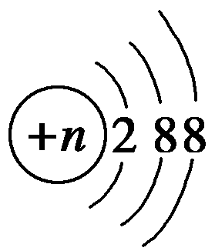的阴离子都不能破坏水的电离平衡
C．球棍模型为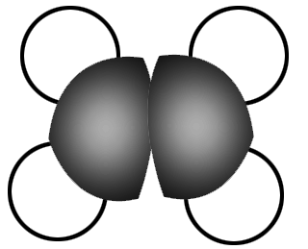的分子可发生加成反应
D．电子式分别为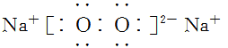和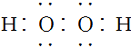的两种化合物均为常见的氧化剂
5．化学与生活密切相关，下列说法正确的是（ ）
A．凡含有食品添加剂的食物对人体健康均有害
B．石油分馏、煤的液化、海水晒盐、碱去油污等过程都是物理变化
C．黄河入海口沙洲的形成与用卤水点豆腐，都体现了胶体聚沉的性质
D．制作航天服的聚酯纤维和用于光缆通信的光导纤维都是新型无机非金属材料
6．下列有关物质性质的应用正确的是（ ）
A．浓硫酸有吸水性，可用于干燥氨气和二氧化硫
B．明矾溶于水能形成胶体，可用于自来水的杀菌消毒
C．常温下铁能被浓硝酸钝化，可用铁质容器贮运浓硝酸
D．金属钠具有强还原性，可用与TiCl₄溶液反应制取金属Ti
7.下列叙述正确的是（ ）
A．BaC0₃是难溶于水的强电解质，在医学上用作钡餐
B．常用电解熔融氯化铝和冰晶石的混合物方法冶炼铝
C．明矾净水，硫酸铜溶液作农药，都与金属离子的水解有关
D．锅炉水垢中含有的CaSO₄，可先用饱和碳酸钠溶液处理，而后用盐酸除去
8．化学与人类社会的生产、生活有着密切联系。下列叙述中正确的是（ ）
A．苹果放在空气中久置变黄和纸张久置变黄原理相似
B．高温或日常用的消毒剂可使禽流感病毒蛋白质变性
C．钢铁制品和铜制品既能发生吸氧腐蚀又能发生析氢腐蚀
D．误食重金属盐引起人体中毒，可喝大量的食盐水解毒
9．下列过程没有发生化学反应的是( )
A．用活性炭去除冰箱中的异味
B．用热碱水清除炊具上残留的油污
C．用浸泡过高锰酸钾溶液的硅藻土保鲜水果
D．用含硅胶、铁粉的透气小袋与食品一起密封包装
10．关于下列诗句或谚语，说法不正确的是（ ）
A．“忽闻海上有仙山，山在虚无缥缈间”的海市蜃楼是一种自然现象，与胶体知识有关
B.“水乳交融，火上浇油”前者包含物理变化，而后者包含化学变化
C．“滴水石穿、绳锯木断”不包含化学变化
D．“落汤螃蟹着红袍”肯定发生了化学变化
11．化学与人类生活、生产和社会可持续发展密切相关。下列说法正确的是（ ）
A．在食品袋中放入硅胶、生石灰的透气小袋，可防止食物受潮、氧化变质
B．天然气、酒精和汽油分别属于化石能源、不可再生能源和二次能源[来源:Zxxk.Com]
C．富含N、P元素的生活用水可以直接用来灌溉农田
D．酸雨样品露天放置一段时间，酸性增强，是由于雨水所含成分被氧化的原因
12． 钢化玻璃俗称普通玻璃的化身，是普通玻璃经一定物理方法处理后得到的。钢化玻璃一般不会发生自爆现象，但当钢化玻璃中含有硫化镍结核时就有可能发生自爆现象。下列有关说法中错误的是（ ）
A．制取钢化玻璃的原料为石灰石、纯碱和石英
B．钢化玻璃是一种新型无机非金属材料
C．制取钢化玻璃的主要反应都是非氧化还原反应
D．在碳素钢中加入镍等合金元素可以制得不锈钢及各种特种钢
13.下列有关说法，正确的是（ ）
A．SO₂的水溶液能导电，说明SO₂是电解质
B．Al(OH)₃有弱碱性，可用于中和胃酸
C．铜的金属性比铝弱，可以用铜罐贮运浓硝酸
D．明矾和漂白粉常用于自来水的净化和消毒，两者原理相同
14．下列说法中不正确的是（ ）
A．淀粉和纤维素在一定条件下均能水解
B．聚乙炔用I₂或Na等做掺杂处理后可形成一种导电塑料，该导电塑料是一种纯净物，有固定的熔点、沸点
C．雾霾是一种分散系，分散剂是空气，带活性炭口罩防雾霾的原理是吸附原理
D．“地沟油”经过加工处理后，可以用来制肥皂和生物柴油，可以实现厨余废物合理利用
15． 化学与社会、生活密切相关。对下列现象或事实的解释正确的是（ ）
选项 | 现象或事实 | 解 释
A． | 用浸泡过高锰酸钾溶液的硅藻土保鲜水果 | 乙烯能与高锰酸钾发生氧化还原反应
B． | 用Na₂S除去废水中的Cu²⁺和Hg²⁺ | Na₂S具有强还原性
C． | 用氧化铁制作红色涂料 | 氧化铁能与酸反应
D． | 用明矾溶液清除铜镜表面的铜锈 | 明矾溶液中Al³⁺能与铜锈反应

16．化学与生产、生活、环境等社会实际密切相关。下列叙述正确的是[
A．生吃新鲜蔬菜要比熟吃时维生素C的损失大
B．水体中植物营养物质过多积累会引起水体富营养化
C．加强化石燃料的开采利用，能从根本上解决能源危机
D．推广使用煤液化技术，可减少二氧化碳等温室气体的排放
17. 化学与社会、生产、生活密切相关。下列说法正确的是（ ）
A．柠檬属于酸性食物
B．油脂是人类维持生命活动所需能量的主要来源
C．PM2.5是指空气中氮氧化物和硫氧化物含量之和
D．登高山时防晒是为了防止强紫外线引起皮肤蛋白质被灼伤变性
18．化学与生产和生活、军事、科研产品紧密相关，下列说法错误的是（ ）
A．家庭用的“84”消毒液与洁厕灵不能同时混合使用，否则会发生中毒事故
B．在牙膏中添加Na₂PO₃F、NaF能防治龋齿，当提供的F－浓度相等时，它们防治龋齿的作用是相同的
C．侯氏制碱法的工艺过程中主要应用了物质熔沸点的差异
D．可用蘸有浓氨水的玻璃棒检验输送氯气的管道是否漏气
19．化学与生活密切相关。下列说法不正确的是（ ）
A．用含增塑剂的聚氯乙烯薄膜作食品包装材料
B．用浸泡过高锰酸钾溶液的硅藻土保鲜水果
C．次氯酸钠溶液可用于环境的消毒杀菌
D．中国古代用明矾溶液的酸性清洗铜镜表面的铜锈
20．化学与人类生产、生活环境密切相关。下列说法正确的是（ ）
A．石油分馏、煤的气化、煤的干馏、海水制盐等都属于化学变化过程
B．水泥、玻璃、陶瓷是人们在生产、生活中用量最大的无机非金属材料
C．NO₂、SO₂、CO₂、PM2．5都是空气质量日报必须报道的大气污染物
D．家用天然气含有特殊气味的主要原因是开采的天然气未经处理就直接转为民用燃气
21．下列说法正确的是（ ）
A．在海轮船壳上镶入锌块保护海轮，利用的是牺牲阳极的阴极保护法
B．加入合适的催化剂，能降低反应活化能，从而改变反应的焓变
C．用pH均为2的盐酸和醋酸分别中和等物质的量的NaOH，消耗醋酸的体积更大
D．稀醋酸中加入少量CH₃COONa固体，醋酸的电离程度增大，c(CH₃COO－)增大
22．21世纪化学的最新定义为“化学是一门创造新物质的科学”。下列有关说法不正确的是
A．用CO₂合成可降解的聚碳酸酯塑料，可以实现“碳”的循环利用
B．开发利用太阳能、生物质能等清洁能源，有利于节约资源
C．绿色化学的核心是应用化学原理对环境污染进行治理
D．制备物质时探究化学反应中高的选择性、转化率和原子利用率，属于“绿色”的生产工艺
23.化学无处不在，下列与化学有关的说法正确的是（ ）
A．Si有良好的半导体性能，可直接用于制备光导纤维
B．淀粉、纤维素、蛋白质、油脂都是天然高分子化合物
C．用食醋可除去热水壶内壁的水垢
D．Cu的金属活泼性比Fe弱，故水库铁闸门上接装铜块可减缓铁腐蚀
24.下列不能达到实验目的的是（ ）
A．将等物质的量的CH₄和Cl₂在光照下反应生成纯净的CH₃Cl
B. 将苯与浓硝酸和浓硫酸混合水浴加热制取硝基苯
C．用新制Cu(OH)₂悬浊液鉴别葡萄糖和蔗糖
D. 用浓硝酸鉴别淀粉溶液和鸡蛋白溶液
25．生活中下列物质的应用或现象解释错误的是（ ）
A．磨豆浆的大豆富含蛋白质，豆浆煮沸后蛋白质变成了氨基酸
B．大量燃烧化石燃料是造成雾霾天气的重要因素之一
C．食盐可作调味剂，也可作食品防腐剂
D．装饰材料释放的甲醛会造成空气污染
26．海水是巨大的资源宝库，下列说法正确的是 ( )
A．碘元素又称“海洋元素”
B．镁是海水中含量最多的金属元素
C．从海水中提取食盐和碘的过程都是物理变化
D. 氯碱工业和纯碱工业的原料都有食盐
27． 《汉书》中“高奴县有洧水可燃”，沈括在《梦溪笔谈》对“洧水”的使用有“予知其烟可用， 试扫其烟为墨，黑光如漆，松墨不及也，此物必大行于世”的描述，对上文进行的某些分析中正确的是（ ）
A.“洧水”的主要成分是油脂 B．“洧水”的主要成分是煤油
C．烟的主要成分是炭黑 D．烟的主要成分是石墨
28．化学与生产、生活密切联系。下列有关说法不正确的是（ ）
A．网状结构的聚丙烯酸钠是高吸水性树脂，可用于制造“尿不湿”
B．光导纤维应避免在强碱性环境中使用
C．利用超临界C02流体作为萃取溶剂符合绿色化学
D．船体镀锌或锡均可保护船体，镀层破损后将立即失去保护作用
29．化学与生产、生活、社会密切相关，下列说法正确的是 （ ）
A．绚丽缤纷的烟花中添加了含钾、钠、铁、铜等金属元素的化合物
B．明矾和漂白粉常用于自来水的净化，且原理相同
C．食用植物油的主要成分是高级脂肪酸甘油酯，是人体所需营养物质
D．日常生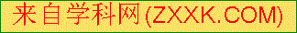活中人们大量使用铝制品，是因为常温下铝不能与氧气反应
30．下列叙述中正确的是( )
A．淀粉、纤维素和油脂都属于天然高分子化合物
B．医用酒精的浓度通常为95％
C．液溴易挥发，在存放少量液溴的试剂瓶中应加水封
D．某溶液加入BaCl₂溶液，产生不溶于稀硝酸的白色沉淀，该溶液一定含有Ag＋
31．化学在生产和生活中有重要的应用。下列说法正确的是（ ）
A．新型材料聚酯纤维、光导纤维都属于有机高分子
B．¹⁴C可用于文物年代的鉴定，¹⁴C与¹²C互为同素异形体
C．凡含有添加剂的食物对人体健康均有害，不宜食用
D．“开发利用新能源”、“汽车尾气催化净化”都能提高空气质量
32．了解一些安全生活、生产常识，有助于自身安全及事故救助。下列有关安全处理不合理
的是（ ）
A．木材厂、纺织厂、面粉厂都必须严禁烟火
B．炒菜时锅中的油着火时可立即盖上锅盖
C．运输液氯的罐车泄漏时应逆风往高处跑
D．化学品仓库保存的金属钠着火时可用水灭火
33．下列叙述正确的是（ ）
A．新能源汽车的推广与使用有助于减少光化学烟雾的产生
B．“辽宁舰”上用于舰载机降落拦阻索的特种钢缆，属于新型无机非金属材料
C．“碳纳米泡沫”被称为第五形态的单质碳，它与石墨互称为同位素
D．海水淡化能解决淡水供应危机，向海水中加入净水剂明矾可以使海水淡化
34．N_{A}为阿伏伽德罗常数的数值，下列叙述错误的是（ ）
A．标准状况下，11.2L氦气中含有0.5N_{A}原子
B．标准状况下，0.1molCl₂参加反应，转移的电子数目一定为0.2N_{A}
C．常温常压下，46gNO₂和N₂O₄混合气体中含有原子总数为3N_{A}
D．1molNa与足量O₂反应，生成Na₂O和Na₂O₂的混合物，转移电子总数N_{A}
35． 设N_{A}为阿伏加德罗常数，下列叙述中正确的是
A．60g葡萄糖、乙酸、甲醛混合物含有的碳原子数为2N_{A}
B．常温下，pH=13的Ba(OH)₂溶液中含有的OH－数目为0.1N_{A}
C．常温下，56g铁片投入足量浓H₂SO₄中生成N_{A}个SO₂分子
D．电解饱和食盐水，阳极产生22.4L气体时，电路中通过的电子数目为2N_{A}
36．设N_{A}为阿伏加德罗常数的值。下列说法正确的是
A．标准状况下，11.2 L HF中含有分子的数目为0.5 N
B．标准状况下，2.24 L Cl₂ 与足量氢氧化钠溶液反应转移电子数目为0.2 N_{A}
C．0.1 mol Na₂O₂与足量CO₂反应转移的电子数目为0.2N_{A}
D．3克果糖、甲酸甲酯的混合物含有的原子数为0.4 N_{A}
37.N_{A}为阿伏加德罗常数的值。下列说法正确的是
A.1.0L1.0mo1·L^{－1}的NaAlO₂水溶液中含有的氧原子数为2N_{A}
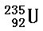
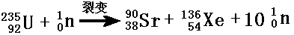
B.235g核素 发生裂变反应： ，产生的中子（）数为10N_{A}
C.过氧化钠与水反应时，生成0.1mol氧气转移的电子数为0.2N_{A}
D.密闭容器中2molNO与1molO₂充分反应，产物的分子数为2N_{A}
38.设N_{A}表示阿伏加德罗常数的值。下列说法正确的是( )
A. 17.6 g丙烷中所含的共价键数目为4N_{A}
B. 常温下，pH＝13的NaOH溶液中含有的OH－离子数目为0.1N_{A}
C. 标准状况下，5.6 L NO和5.6 L O₂混合后的分子总数目为0.5N_{A}
D. 电解精炼铜时，若阳极质量减少64 g，则阴极得到电子的数目为2N_{A}
39．设N_{A}为阿伏伽德罗常数的值。下列说法正确的是[来源:Zxxk.Com]
A .l mol H₂0最多可形成氢键数目为N_{A}
B．标准状况下，11.2 L甲醛所含的共用电子对数为2N_{A}
C．常温下，密闭容器中46 g N0₂所含分子数目为N_{A}
D. pH=l的硫酸中所含S0₄²⁻的数目为0.05N_{A}
40．N_{A}为阿伏加德罗常数的值。下列叙述正确的是（无答案）
A．1 mol氢氧根离子与1mol羟基所含电子数均为10N_{A}
B．2．8gN₂和CO的混合物中，所含分子总数为0．2N_{A}
C．12克金刚石含有共价健数为4N_{A}
D．2．24 L CO₂与足量的Na₂O₂反应，转移的电子总数必为0．1N_{A}
41．设N_{A}表示阿伏加德罗常数的值，下列叙述正确的是
A．电解精炼铜，当电路中通过的电子数为0.1N_{A}时，阳极质量减少为3.2g
B．0.5L1 mol•L⁻¹NaHS溶液中，Na⁺和HS⁻离子数之和为N_{A}
C．Na₂O₂和Na₂S的固体混合物7.8g，其中Na⁺数为0.3N_{A}
D．3.0g甲醛和甲酸甲酯的混合物中含有的原子数为0.4N_{A}
42. 设N_{A}为阿伏加德罗常数的数值，下列说法正确的是（ ）
A．电解精炼铜时，若阳极质量减少64g，则转移到阴极的电子不一定等于2N_{A}
B．1molNa₂O₂晶体中共含有4N_{A}个离子
C．1.0L1.0mol/L的NaAlO₂水溶液中含有的氧原子数为2N_{A}
D．常温下pH=1的H₂SO₄溶液中，H⁺的浓度为0.2mol/L
43.以下数值大于或等于阿伏加德罗常数的是( ) （无答案）
A．含6g碳元素的石墨晶体中的共价键数 N_{A}
B．250 mL 1 mol•L⁻¹FeCl₃溶液中，阴、阳离子总数小于N_{A}
C．一定条件下将1mol SO₂和0.5 mol O₂于一密闭容器内，充分反应后生成物分子数N_{A}
D．在反应KClO₄+8HCl=KCl+4Cl₂↑+4H₂O中，每生成0.5 molCl₂转移的电子数N_{A}
44．常温下，下列溶液的离子浓度关系正确的是（ ）
A．pH=3的醋酸溶液稀释100倍后，溶液的pH=5
B．pH=2的盐酸与等体积0.01 mol·L⁻¹醋酸钠混合溶液后，溶液中c(Cl－)=c(CH₃COO－)
C．氨水中通入过量CO₂后，溶液中c(H⁺)+ c(NH₄⁺)= c(OH－)+ c(HCO₃－)
D．0.1mol AgCl和0.1mol AgI混合后加入1L水中，所得溶液中c(Cl－)>c(I－)
45．有①氨水 ②NH₄Cl溶液 ③Na₂CO₃溶液 ④NaHCO₃溶液各25 mL，物质的量浓度均为0.1 mol/L，下列说法正确的是（ ）
A．4种溶液pH的大小顺序：①>④>③>②
B．溶液①、②等体积混合后pH > 7，则c(NH₄⁺) < c(NH₃·H₂O)
C．向溶液①、②中分别加入25 mL 0.1mol/L 盐酸后，溶液中c(NH₄⁺)：①>②
D．向溶液③、④中分别加入12.5 mL 0.1mol/L NaOH溶液后，两溶液中的离子种类相同
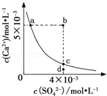
46．常温下，CaSO₄在水中的沉淀溶解平衡曲线如图所示，已知K_{sp}（CaSO₄）=9×10^{﹣6}．下列说法不正确的是（ ）
A．a点对应的K_{sp}等于c点对应的K_{sp}
B．加入Na₂SO₄溶液可以使a点变为b点
C．a点变为b点将有沉淀生成
D．d点未达到沉淀溶解平衡状态

47．有25℃时0.1mol/L的①氯化铵、②氯化钠、③醋酸钠三种溶液．下列有关判断不正确的是( )
A．①与②比较：c（Na⁺）＞c（NH₄⁺）
B．①中离子浓度的大小关系是：c（Cl﹣）＞c（NH₄⁺）＞c（H⁺）＞c（OH﹣）
C．①和②等体积混合的溶液中：c（Cl﹣）=c（Na⁺）+c（NH₄⁺）+c（NH₃•H₂O）
D．向③中滴加适量醋酸溶液，使溶液pH=7，则：c（CH₃COO ﹣）＞c（Na⁺）
48. 下列说法正确的是（ ）
A．二元弱酸酸式盐NaHA溶液中：
c（H⁺）+c（Na⁺）=c（OH—）+c（HA—）+c（A^{2—}）
B．一定量的（NH₄）₂SO₄与NH₃·H₂O混合的酸性溶液中：c（NH₄⁺）>2c（SO₄²⁻）
C．物质的量浓度均为0.01mol/L的CH₃COOH和CH₃COONa的溶液等体积混合后溶液中 c（CH₃COOH）+c（CH₃COO—）=0.02 mol/L
D．物质的量浓度相等的①NH₄HSO₄溶液、②NH₄HCO₃溶液、③NH₄Cl溶液中c（NH₄⁺）
①>③>②
49．室温下，下列溶液中粒子浓度关系不正确的是（ ）
A．pH=1的NaHSO₄溶液：c(H⁺)=c(SO₄²⁻)+c(OH⁻)
B．0.1 mol•L⁻¹NaHCO₃溶液与0.1NaOH溶液等体积混合，所得溶液中：
c(Na⁺)＞c(CO₃²⁻)＞c(OH⁻)＞c(HCO₃⁻)
C．CH₃COONa和CaCl₂混合溶液：
c(Na⁺)+c(Ca²⁺)=c(CH₃COO⁻)+c(CH₃COOH)+2c(Cl⁻)
D．含等物质的量的NaHC₂O₄和Na₂C₂O₄的溶液：
2 c(Na⁺)=3[c(HC₂O₄⁻)+c(C₂O₄²⁻)+c(H₂C₂O₄)]
50．某溶液可能含有Cl﹣、SO₄^{2﹣}、CO₃^{2﹣}、NH₄⁺、Fe³⁺、Al³⁺和K⁺．取该溶液100mL，加入过量NaOH溶液，加热，得到0.02mol气体，同时产生红褐色沉淀；过滤，洗涤，灼烧，得到1.6g固体；向上述滤液中加足量BaCl₂溶液，得到4.66g不溶于盐酸的沉淀．由此可知原溶液中（ ）
A．至少存在5种离子
B．Cl﹣一定存在，且c（Cl⁻）≥0.4mol/L
C．SO₄^{2﹣}、NH₄⁺、一定存在，Cl﹣可能不存在
D．CO₃^{2﹣}、Al³⁺一定不存在，K⁺可能存在

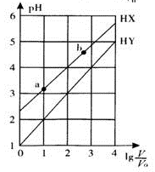
51．浓度均为0.1 mol/L、体积均为V₀的HX、HY溶液，分别加水稀释至体积V，pH随的变化关系如右图所示。下列叙述正确的是（ ）
A．HX、HY都是弱酸，且HX的酸性比HY的弱
B．常温下，由水电离出的c(H⁺)·c（OH ⁻）：a<b
C．相同温度下，电离常数K( HX)：a>b
D．=3，若同时微热两种溶液（不考虑HX 、HY和
H₂O的挥发），则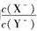减小
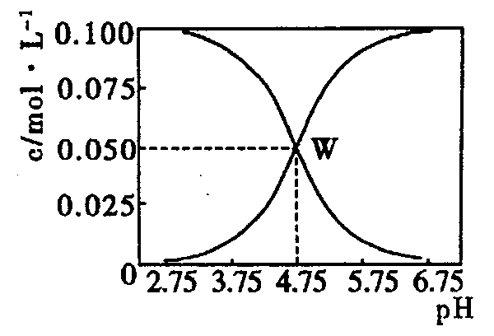
52．25℃时，有c（CH₃COOH）＋c（CH₃COO－）＝0．1 mol·L^{－1}的一组醋酸、醋酸钠混合溶液，溶液中c（CH₃COOH）、c（CH₃COO－）与pH的关系如图所示。下列有关溶液中离子浓度关系的叙述不正确的是（ ）
A．由题给图示可求出25℃时醋酸的电离平衡常
数K_{a}＝10^{－4.75}
B．W点所表示的溶液中：c（Na＋）＋c（H＋）
＝c（CH₃COOH）＋c（OH－）
C．pH＝3.5的溶液中：c（Na＋）＋c（H＋）－
c（OH－）＋c（CH₃COOH）＝0．1 mol·L^{－1}
D．向W点所表示的1．0 L溶液中通入0．05 mol HCl气体（溶液体积变化可忽略）：
c（H＋）＝c（CH₃COOH)）＋c（OH－）
53．常温下，用已知浓度的盐酸滴定未知浓度的Na₂CO₃溶液。用 pH传感器测得混合溶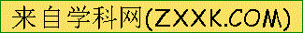液的pH变化曲线如下图（已知：饱和CO₂溶液的pH为5.6），下列说法正确的是
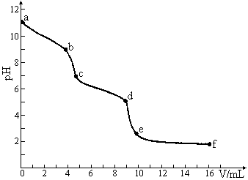
A．该Na₂CO₃溶液的浓度为0.001mol/L
B．在pH=7时，c(Na⁺) = c(Cl—)
C．在pH=6时，c(Na⁺) > c(HCO₃—) > c(CO₃^{2—})
D．c→d发生的主要离子反应为：CO₃^{2—}+H⁺ = HCO₃—
54．25℃时，部分弱酸的电离平衡常数如下表：
弱酸 | CH₃COOH | HCN | H₂CO₃
电离平衡常数 | 1.8×10^{﹣5} | 4.9×10^{﹣10} | K₁=4.3×10^{﹣7} K₂=5.6×10^{﹣11}
下列有关说法正确的是
A．等物质的量浓度溶液的pH关系为
pH（NaCN）＞pH（Na₂CO₃）＞pH（CH₃COONa）
B．a mol•L^{﹣1}HCN溶液与b mol•L^{﹣1}NaOH溶液等体积混合后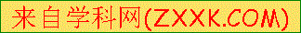，所得溶液中：
c（Na⁺）＞c（CN﹣），则a一定小于b
C．往冰醋酸中逐滴加水，溶液的导电性逐渐增大
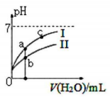
D．将0.2 mol·L^{－1} NaHCO₃溶液与0.1 mol·L^{－1} KOH溶液等体积混合：
3c(K＋)＋c(H＋)＝c(OH－)＋c(HCO)＋2c(CO)
55．己知：下表为25℃时某些弱酸的电离平衡常数。
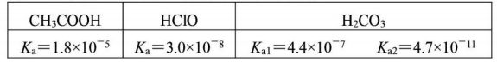
右图表示常温下，稀释CH₃COOH、HC10两种酸的稀溶液时，溶液
pH随加水量的变化。下列说法不正确的是（ ）
A.图中c(H⁺)：c(R⁻)的值：a点>c点（HR代表CH₃COOH或HCIO）
B. pH相同的四种溶液浓度关系：c(CH₃COONa>c(NaHC0₃>c(NaClO>c(Na₂C0₃)
C．图中a点酸的总浓度小于b点酸的总浓度
D.浓度均为0.l mol/L的CH₃COONa和NaCIO的混合溶液中：
c(OH⁻)=0.l mol/L-c(ClO⁻)+c(H⁺)+c(CH₃COOH)
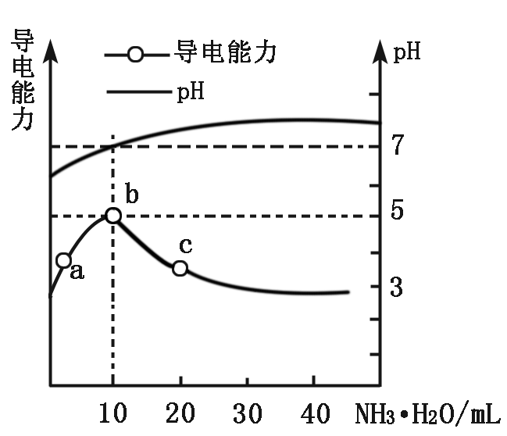
56. 常温下，向10ml 0.1 mol·L⁻¹的HR溶液中逐滴滴入0.1 mol·L⁻¹的NH₃·H₂O溶液，所得溶液pH及导电性变化如图。下列分析不正确的是（ ）
A. a~b点导电能力增强，说明HR为弱酸
B. b点溶液pH=5，此时酸碱恰好中和
C. c点溶液存在c(NH₄⁺)>c(R⁻)、c(OH⁻)>c(H⁺)
D. b~c任意点溶液均有c(H⁺)·c(OH-)=K_{W}=1.0×10⁻¹⁴

57.锂离子电池已经成为新一代实用化的蓄电池，该电池具有能量密度大、电压高的特性。锂离子电池放电时的电极反应式为：负极反应：C₆Li－xe－===C₆Li_{1－x}＋xLi⁺（C₆Li表示锂原子嵌入石墨形成复合材料）正极反应：Li_{1－x}MO₂＋xLi⁺＋x e－===LiMO₂（LiMO₂表示含锂的过渡金属氧化物）下列有关说法正确的是（ ）
A．锂离子电池充电时电池反应为C₆Li＋Li_{1－x}MO₂===LiMO₂＋C₆Li_{1－x}
B．电池反应中，锂、锌、银、铅各失去1mol电子，金属锂所消耗的质量最大
C．锂离子电池放电时电池内部Li⁺向负极移动
D．锂离子电池充电时阴极反应为C₆Li_{1－x}＋xLi⁺＋x e－===C₆Li
58.某可充电的锂离子电池以LiMn₂O₄为正极，嵌入锂的碳材料为负极，含Li⁺导电固体为电解质。放电时的电池反应为：Li+LiMn₂O₄==Li₂Mn₂O₄。下列说法正确的是
A．放电时，LiMn₂O₄发生氧化反应
B．放电时，正极反应为：Li⁺+LiMn₂O₄+e⁻==Li₂Mn₂O₄
C．充电时，LiMn₂O₄发生氧化反应
D．充电时，阳极反应为：Li⁺+e⁻==Li
59.铁镍蓄电池又称爱迪生电池，放电时的总反应为Fe＋Ni₂O₃＋3H₂O===Fe(OH)₂＋2Ni(OH)₂下列有关该电池的说法不正确的是 ( )
A．电池的电解液为碱性溶液，正极为Ni₂O₃、负极为Fe
B．电池放电时，负极反应为Fe＋2OH－－2e－===Fe(OH)₂
C．电池充电过程中，阴极附近溶液的pH降低
D．电池充电时，阳极反应为2Ni(OH)₂＋2OH－－2e－===Ni₂O₃＋3H₂O

60.天津是我国研发和生产锂离子电池的重要基地。锂离子电池正极材料是二氧化钴，充电时LiCoO₂中Li被还原，Li＋迁移并以原子形式嵌入电池负极材料碳（C₆）中，以LiC₆表示。电池反应为
放电
充电
CoO₂ + LiC₆ LiCoO₂ + C₆，下列说法正确的是（ ）
A．充电时，电池的负极反应为 LiC₆ － e－ == Li + C₆
B．放电时，电池的正极反应为 CoO₂ + Li＋ + e－ == LiCoO₂ ，
C．羧酸、醇等含活泼氢的有机物可用作锂离子电池的电解质
D．锂离子电池的比能量（单位质量释放的能量）低

61．用氟硼酸（HBF₄，属于强酸）代替硫酸作铅蓄电池的电解质溶液，可使铅蓄电池在低温下工作时的性能更优良，反应方程式为：
Pb＋PbO₂＋4HBF₄2Pb（BF₄）₂＋2H₂O；Pb（BF₄）₂为可溶于水的强电解质，下
列说法正确的是
A．放电时的负极反应为：PbO₂＋4H＋＋2e－＝Pb^{2＋}＋2H₂O
B．充电时，当阳极质量增加23．9 g时，溶液中有0．2 mol电子通过
C．放电时，正极区pH增大
D．充电时，Pb电极与电源的正极相连

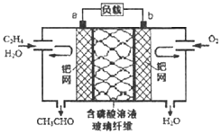
62.乙烯催化氧化成乙醛可设计成如图所示的燃料电池，能在制备乙醛的同时获得电能，其总反应为：2CH₂=CH₂+O₂→2CH₃CHO．下列有关说法正确的是( )
A．该电池为可充电电池
B．每有0.1mol O₂反应，则迁移H⁺0.4mol
C．正极反应式为：CH₂=CH₂-2e⁻+2OH⁻═CH₃CHO+H₂O
D．电子移动方向：电极a→磷酸溶液→电极
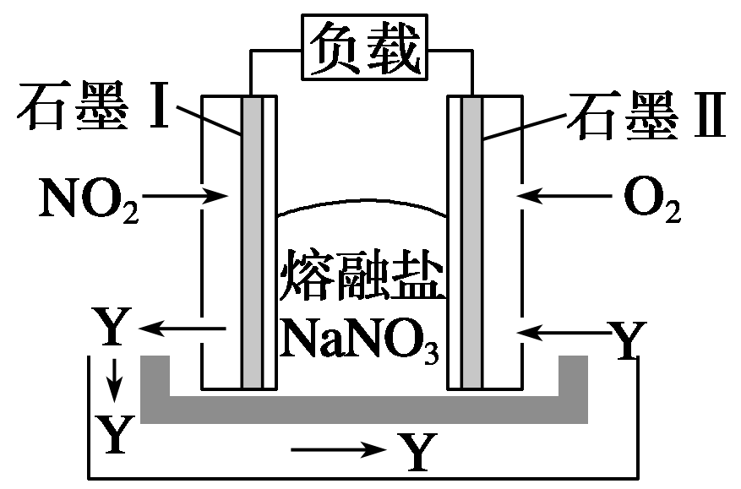
63．由NO₂、O₂、熔融盐NaNO₃组成的燃料电池如图所示，在使用过程中石墨Ⅰ电极反应生成一种氧化物Y，下列有关说法正确的是 ( )
A．石墨Ⅰ极为正极，石墨Ⅱ极为负极
B．Y的化学式可能为NO
C．石墨Ⅰ极的电极反应式为NO₂＋NO－e－===N₂O_{5[来源:www.shulihua.net]}
D．石墨Ⅱ极上发生氧化反应

